MATERIAŁ DO PRACY ZDALNEJ Z ZAKRESU POMOCY PSYCHOLOGICZNO PEDAGOGICZNEJ
TYDZIEŃ 27 – 30 KWIETNIA 2020
FRANCISZEK
OPRACOWAŁA: PAULINA WAWRZYŃCZYK
ĆWICZENIA MOTORYKI MAŁEJ- LEPIENIE Z PLASTELINY, WYCINANIE. CZYTANIE SAMOGŁOSEK. KLASYFIKACJA

Zadanie 1. Franiu wyklej plasteliną puste miejsca. Zwróć uwagę jakich kolorów należy użyć.

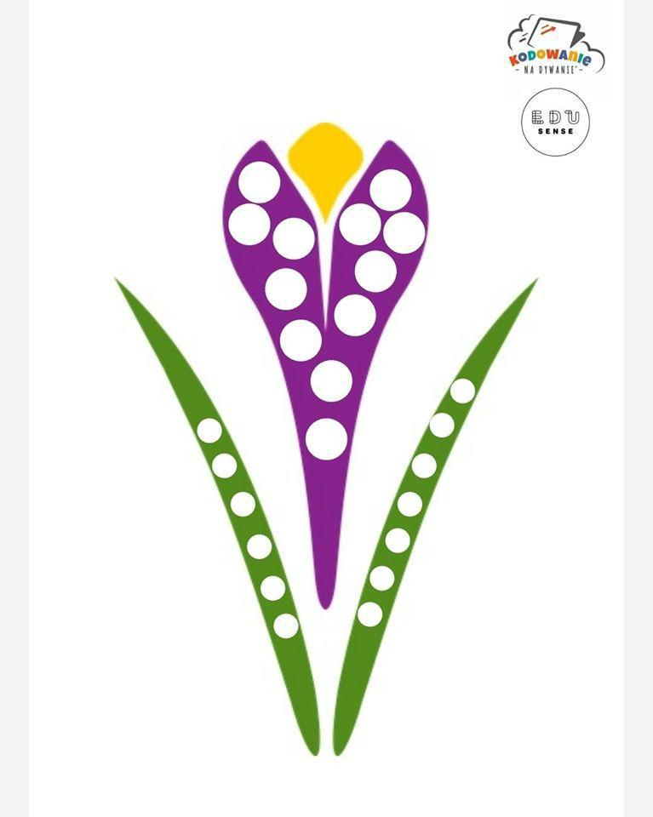

Zadanie 2. Dopasuj odpowiednie obrazki do zbiorów.
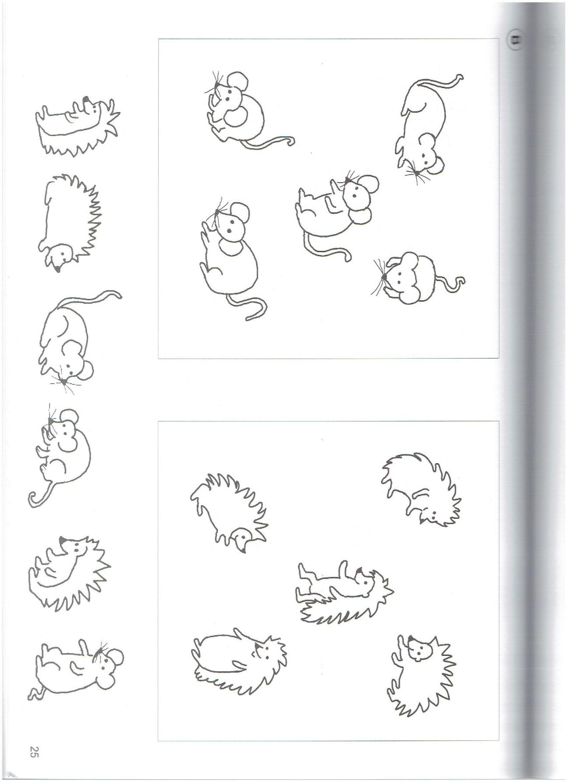

Zadanie 3. Rozpoznaj samogłoski i je połącz. Powtórz samogłoski po rodzicu lub samodzielnie.

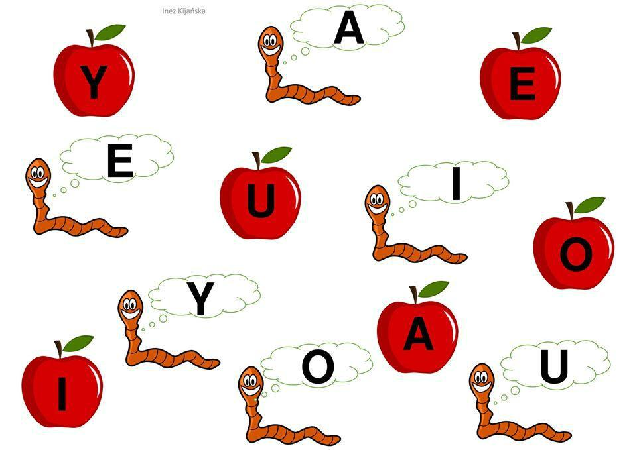

Zadanie 4. Wytnij samodzielnie sylabowe puzzle oraz ułóż je ponownie.
